Ensalada de frijoles negros y cuscús

Rinde: 8 porciones (½ taza por porción)
Tiempo de preparación: 10 minutos
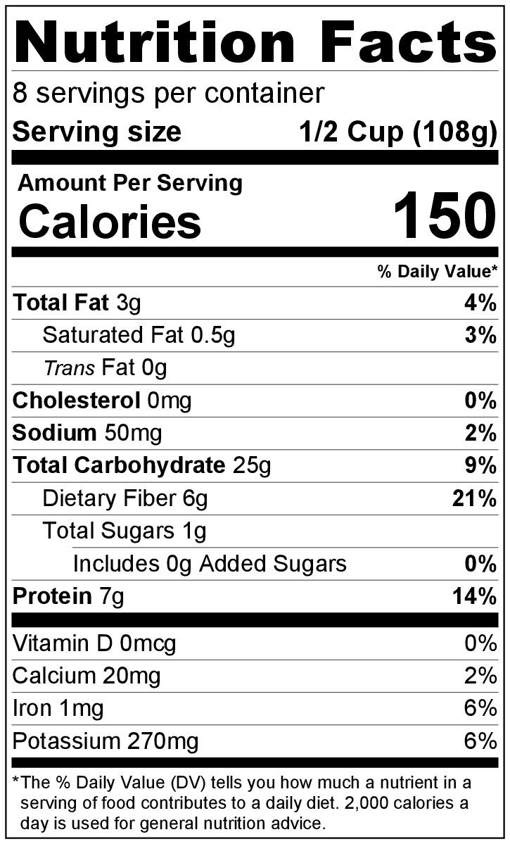
Tiempo de cocción: 10 minutos

Ingredientes
½ taza de caldo (pollo o vegetales)
½ taza de cuscús sin preparar
1 ½ cucharadas de aceite vegetal
1 cucharadita de vinagre de manzana
½ cucharadita de comino molido
1 cucharada de jugo de lima natural (opcional)
1 lata (15 onzas) de frijoles negros, escurridos y enjuagados
½ cebolla mediana picada
½ pimiento picado
½ taza de maíz en grano entero descongelado o en lata
Sal y pimienta negra a gusto
2 cucharadas de cilantro fresco picado (opcional)

Preparación
- Antes de comenzar a preparar la receta:
  - Lavar el pimiento y el cilantro (si va a utilizar).
  - Lavar y exprimir la lima en un recipiente pequeño (si va a utilizar).
  - Escurra y enjuague los frijoles negros y el maíz (si usa maíz enlatado).
  - Reunir, picar y medir todos los ingredientes.
- Poner a hervir el caldo en una cacerola pequeña y añadir el cuscús.
- Cubrir la cacelora y retirar del fuego. Dejar reposar durante 5 minutos.
- En un recipiente grande mezclar el aceite, el vinagre, el comino y el jugo de lima (si va a utilizar).
- Agregar los frijoles, la cebolla, el pimiento y el maíz a la mezcla de aceite y vinagre y revolver.
- Separar bien el cuscús con un tenedor, deshaciendo los grumos. Agregar a los frijoles y vegetales y mezclar bien.
- Probar. Agregar sal y pimienta a gusto.
- Agregar el cilantro (si va a utilizar) y servir.
- Refrigerar las sobras dentro de las 2 horas. Consumir dentro de los siguientes 3 a 5 días.

